MODULO 1

AULA 3 – Fazendo o Acordo

github.com/gustavoguanabara

gustavoguanabara.github.io

AULA 5 – Referências Bibliográficas

- MDN – Mozilla Developer Network
- W3C – Referência Oficial – World Wide Web Consortium
- WHATWG Living Standard
- W3Schools – Não é relacionada a W3C

AULA 6

Documentário – Como a Internet Funciona: youtu.be/TNQsmPf24go

**Estudar sobre Redes e Protocolos**

AULA 7

UFT-8?

Computador só entende onda quadrada

iplocation.net – tem ferramentas interessantes

AULA 8

www.nome.com.br

subdom.dominio.gTDL.ccTDL

AULA 9

HTML – É para conteúdo
CSS – É design
Javascript – É linguagem de programação – cuida das interações

AULA 10

Front-End, Back-End e Full-Stack
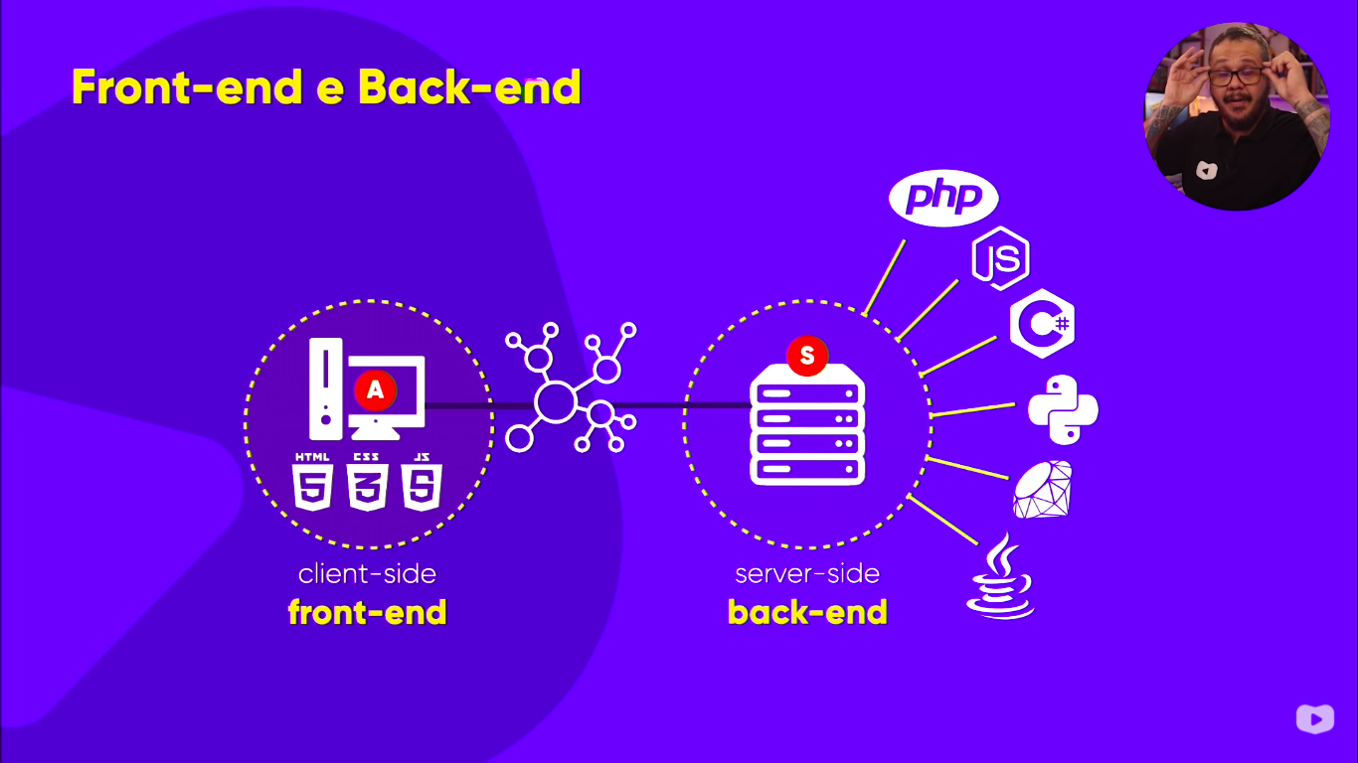
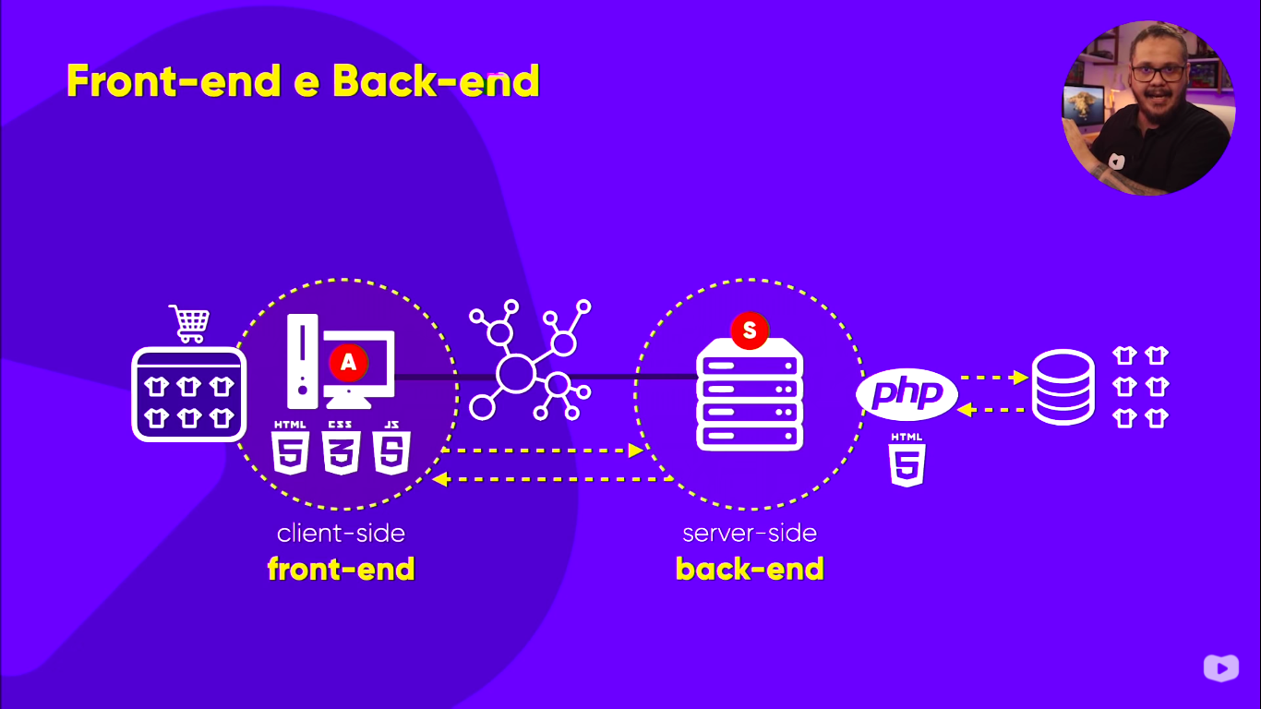

AULA 11

Editor: Font Size
Editor: Word Wrap – ON
File → Auto Save

AULA 13

< = &lt; > = &gt;

AULA 14 – Usar Simbolos e emojis

Além dos simbolos da aula anterior, existem diversos outros:

&copy;
&trade;
&Delta;
&uarr;
&larr;

Para fazer Emojis você pode consultar a emojipedia.org e pegar o código hexadecimal depois do “U+…”

Para colocar os emojis no cógigo você coloca

&#x[codigo hexadecimal do emoji]

Exemplo:

Smile → &#x1F642

AULA 15

Sites de Imagens Livres de Direito:

unsplash.com
pexels.com
Freepik
rawpixel
pixabay
libreshot
wikimedia commons

AULA 16

Imagens não pode ser grandes.

No GIMP:

images → Scale Image

AULA 18

Para adicionar imagens rápido no Visual você clica dentro das “” do src e aperta CTRL+Space

AULA 19 – Favicon

iconarchive.com – pra achar icones
favicon.io – converter (com pgn, emoji e etc) e criar favicon

Recomendado que o nome do arquivo seja favicon.ico

AULA 21 – Semântica

HTML5 é semântica, significado

Estilo é somente CSS3

CUIDADO COM TAGS OBSOLETAS

** Verifique na W3C essas tags **

MODULO 2

CORES:

Adobe Color
paletton.com
coolors.co
Extensão – Colorzilla

TIPOGRAFIA

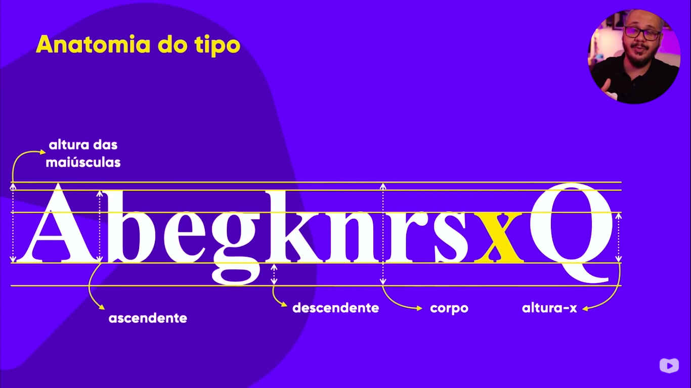
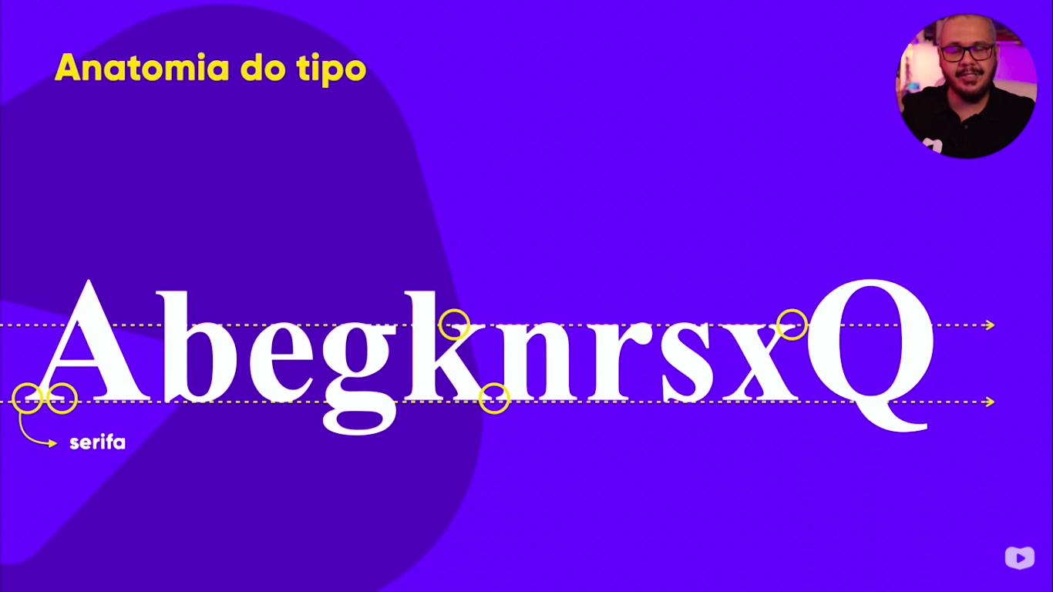
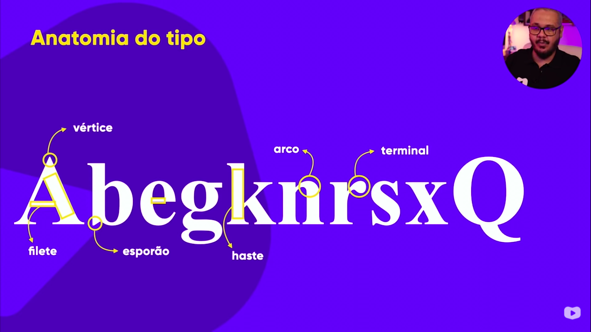
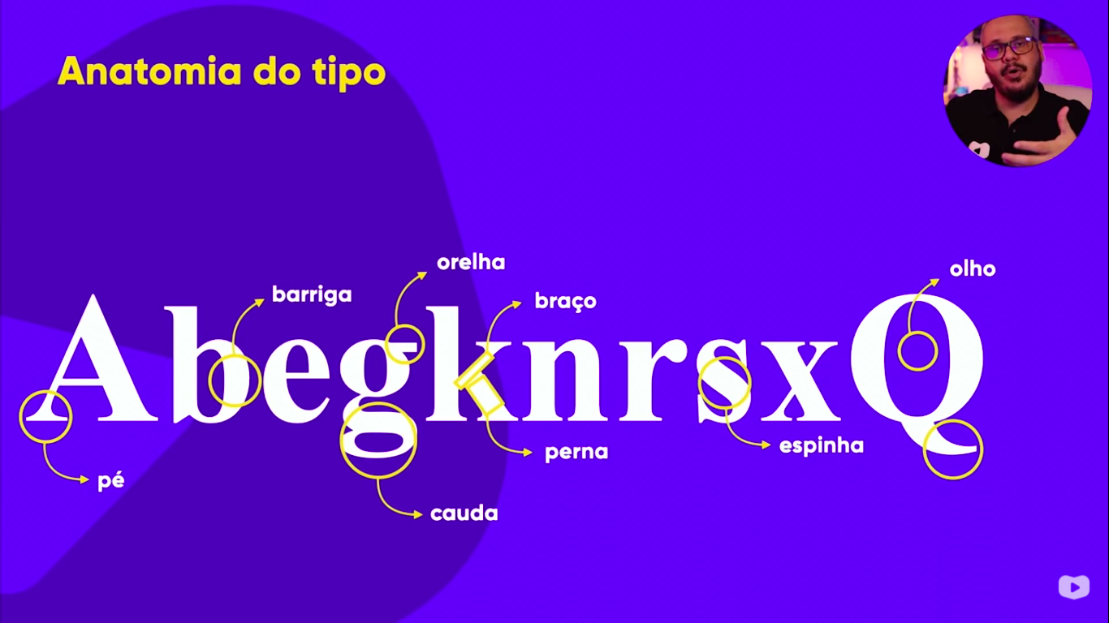
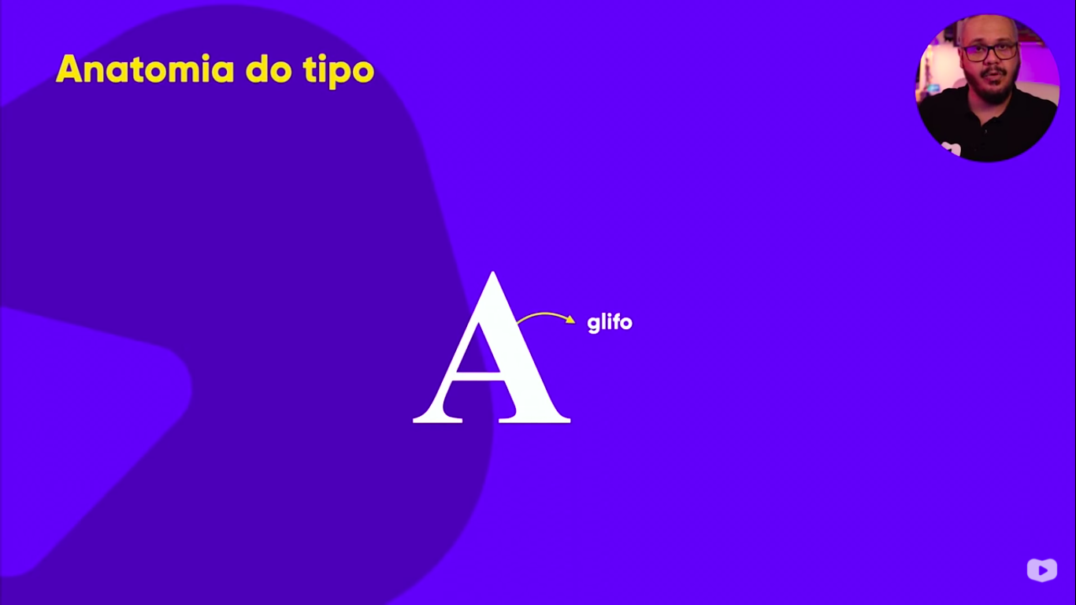
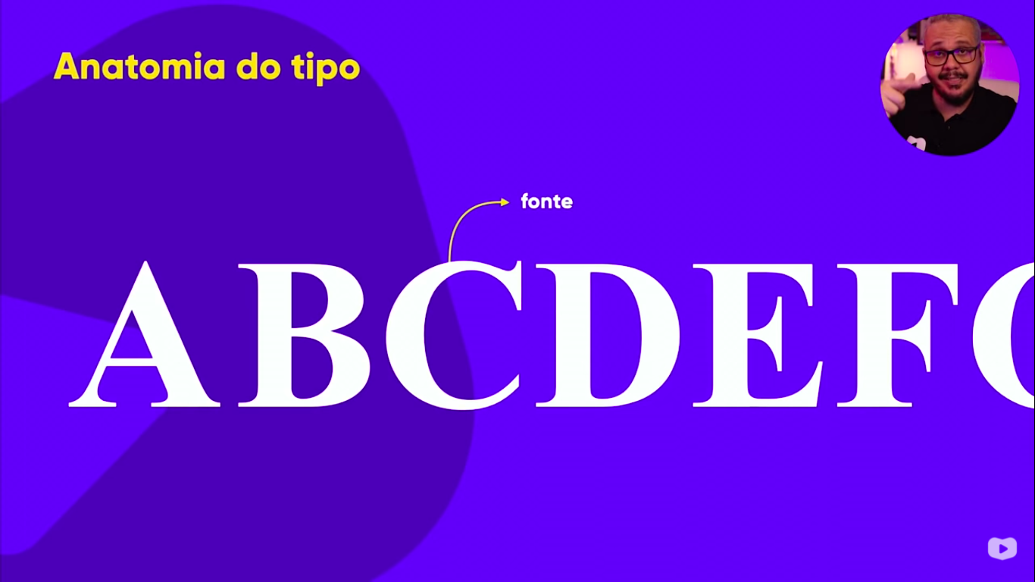
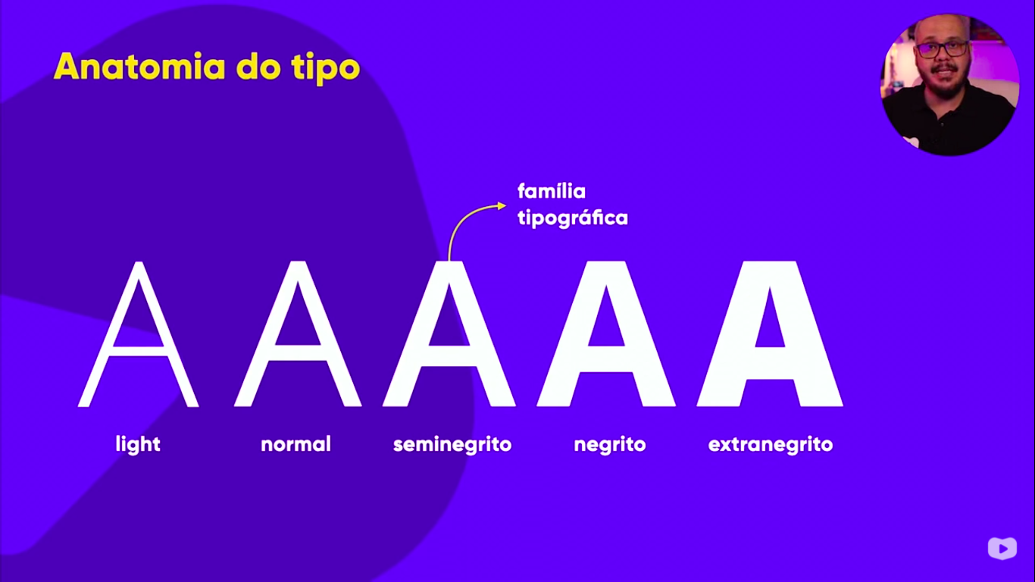
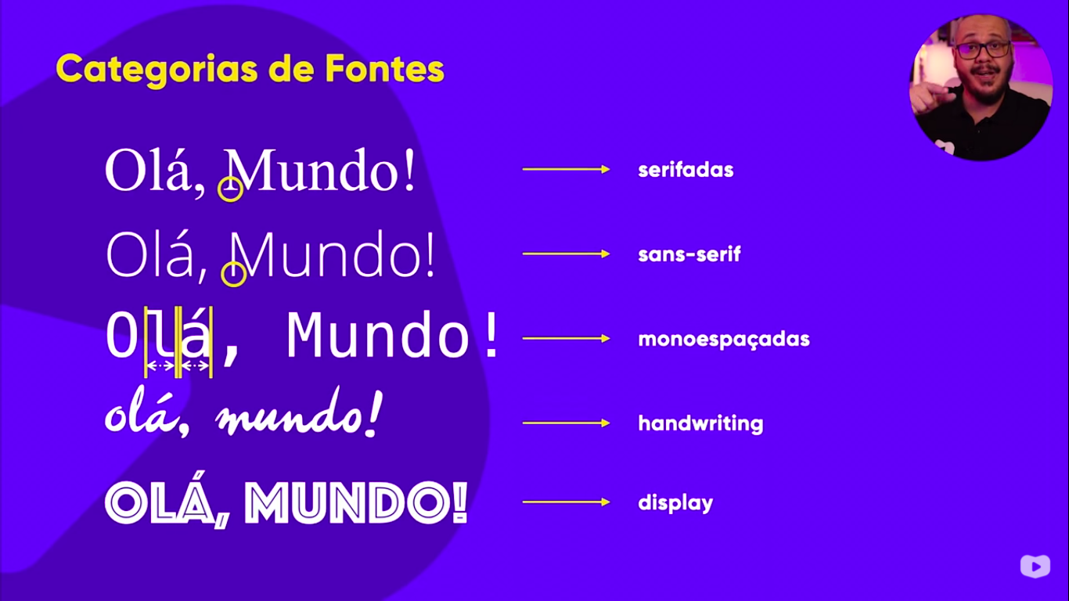
Sites:
Google Fonts
dafont.com
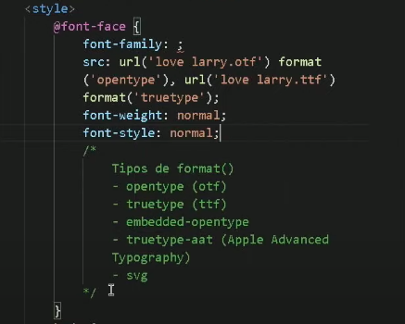

Extensão para Capturar Fontes:

Fonts Ninja

Capturando fonte em Imagens:

whatfontis.com
fontsquirrel.com
myfonts.com

Seletores:
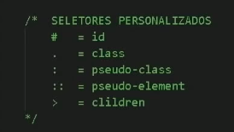

Criando um Site do Zero – Capítulo 17

mockflow.com – É pago, mas tem versão gratuita.

**Ajustaddo vídeo de Iframe**

.video {
background-color: var(--cor5);
margin: 0px -20px 30px -20px;
padding-bottom: 58.5%;
position: relative;
}

.video iframe {
position: absolute;
top: 5%;
left: 5%;
width: 90%;
height: 90%;
}

----------

Git e Github

